# Professor: Danilo Sibov

# **Cloud Computing | Aula 5 |**

## **Introdução ao Amazon EC2 (Elastic Compute Cloud)**

* **Laboratório 8** - Criando instância EC2 Windows, redimensionar a máquina e provendo acesso RDS
* **Laboratório 9** - EC2 Windows - EBS - Backup com Snapshot
* **Exercícios do Módulo 6** - Por fim, você deverá concluir um teste de conhecimento que será usado para testar sua compreensão dos principais conceitos abordados neste módulo.

## **Referência Bibliográfica**

* Criação de Instância EC2 Amazon Linux <https://www.awsacademy.com/LMS_Login;>
* Elastic IP - <https://docs.aws.amazon.com/pt_br/AWSEC2/latest/UserGuide/elastic-ip-addresses-eip.html>
* Amazon EBS - <https://aws.amazon.com/pt/ebs/>; <https://docs.aws.amazon.com/pt_br/AWSEC2/latest/UserGuide/AmazonEBS.html>
* Snapshots - <https://docs.aws.amazon.com/pt_br/AWSEC2/latest/UserGuide/EBSSnapshots.html>

## **Laboratório 6 - Criando instancia EC2 Amazon Linux WebServer e interagir com RDS**

**Banco de Dados: criar seu servidor de banco de dados**

Este laboratório foi criado para reforçar o conceito de utilização de uma instância de banco de dados gerenciada pela AWS para resolver necessidades de banco de dados relacional.

O ***Amazon Relational Database Service (Amazon RDS)*** facilita configurar, operar e escalar um banco de dados relacional na nuvem. Ele fornece uma capacidade econômica e redimensionável enquanto gerencia tarefas demoradas de administração de banco de dados, permitindo que você se concentre nos aplicativos e na empresa. O Amazon RDS fornece seis opções de mecanismos de banco de dados familiares: Amazon Aurora, Oracle, Microsoft SQL Server, PostgreSQL, MySQL e MariaDB.

**Objetivos**

Depois de concluir este laboratório, você pode:

– Executar uma instância de banco de dados do Amazon RDS

– Configurar a instância de banco de dados para permitir conexões da sua VPC.

– Coletar dados de acesso ao banco de dados.

– Realizar instalação de Amazon EC2 com BootStrapping

**Duração**

O laboratório levará aproximadamente **30 minutos**.

**Cenário**

Você começa com a seguinte infraestrutura:

  No final do laboratório, essa é a infraestrutura:

Como acessar o Console de Gerenciamento da AWS

1. Na parte superior dessas instruções, clique em **Start Lab** para iniciar seu laboratório.
2. Aguarde até ver a mensagem "**Lab status: ready**" (Status do laboratório: pronto) e clique no **X** para fechar o painel Start Lab (Iniciar laboratório).
3. Na parte superior dessas instruções, clique em AWS

Isso abrirá o Console de Gerenciamento da AWS em uma nova guia do navegador. O sistema fará o login automaticamente.

**Dica**: se uma nova guia do navegador não abrir, normalmente haverá um banner ou um ícone na parte superior do navegador indicando que o navegador está impedindo que o site abra janelas pop-up. Clique no banner ou ícone e escolha "Allow pop ups" (Permitir pop-ups).

1. Organize a guia do Console de Gerenciamento da AWS para que ela seja exibida junto com essas instruções.

**Tarefa 1: Alocar endereço IP – Elastic IP**

Acesso **VPC** e no menu à esquerda selecione **Elastic IPs**

1. Clique em  **Alocar endereço IP elástico**

Mantenha a região “us-east-1”

1. Clique em  **Alocar**

Pronto IP foi alocado com sucesso

Se preferir renomear para “**IP-NAT-GW**”, porque será usado no **Nat-Gateway**

**Tarefa 2: Criar VPC**

Nesta tarefa, você usará o assistente de VPC para criar uma VPC, um gateway da Internet e duas sub-redes em uma única zona de disponibilidade. Um **gateway da Internet (IGW)** é um componente de VPC que permite a comunicação entre instâncias em sua VPC e a Internet.

Depois de criar uma VPC, você pode adicionar **sub-redes**.

Cada sub-rede reside inteiramente dentro de uma zona de disponibilidade e não pode abranger zonas.

Se o tráfego de uma sub-rede for roteado para um gateway da Internet, a sub-rede será conhecida como uma *sub-rede pública*. Se uma sub-rede não tiver uma rota para o gateway da internet, a sub-rede será conhecida como uma *sub-rede privada*.

O assistente também criará um *gateway NAT*, que é usado para fornecer conectividade com a Internet para instâncias do EC2 nas sub-redes privadas.

1. No **Console de Gerenciamento da AWS**, no menu **Services** (Serviços), clique em **VPC**.
2. Clique em  **Iniciar assistente da VPC**

1. No painel de navegação à esquerda, clique em **VPC with Public and Private Subnets** (VPC com sub-redes pública e privada) (a segunda opção).
2. Clique em **Select** (Selecionar) e, em seguida:

– **VPC name** (Nome da VPC): **Lab-VPC** (Laboratório VPC)

– **Availability Zone** (Zona de disponibilidade): selecione a *primeira* zona de disponibilidade (us-east-1a)

– **Public subnet name** (Nome da sub-rede pública): Sub-rede-Publica-1

– **Availability Zone** (Zona de disponibilidade): selecione a *primeira* zona de disponibilidade a ser usada (a mesma usada acima) (us-east-1a)

– **Private subnet name** (Nome da sub-rede privada): Sub-rede-Privada-1

– **Elastic IP Allocation ID** (ID de alocação de IP elástico): clique na caixa e selecione o endereço IP exibido

1. Clique em **Create VPC** (Criar VPC)

O assistente criará sua VPC.

1. Após a conclusão, clique em **OK**

O assistente provisionou uma VPC com uma sub-rede pública e uma sub-rede privada na mesma zona de disponibilidade, juntamente com tabelas de rotas para cada sub-rede:

A Sub-rede-Publica-1 tem um CIDR de **10.0.0.0/24**, o que significa que contém todos os endereços IP que começam com **10.0.0.x**. e os IP dos clientes vão de **10.0.0.4-254**

A Sub-rede-Privada-1  tem um CIDR de **10.0.1.0/24**, o que significa que contém todos os endereços IP que começam com **10.0.1.x**. e os IP dos clientes vão de **10.0.1.4-254**

**Tarefa 3: criar sub-redes adicionais**

Nesta tarefa, você criará duas sub-redes adicionais em uma segunda zona de disponibilidade.

Isso é útil para criar recursos em várias zonas de disponibilidade para fornecer *alta disponibilidade como* nosso Banco de Dados.

1. No painel de navegação esquerdo, clique em **Subnets** (Sub-redes).

Primeiro, você criará uma segunda sub-rede pública.

1. Clique em **Create Subnet** (Criar sub-rede) e, em seguida, configure:

– **Name tag** (Tag de nome): Sub-rede-Publica-2

– **VPC:** *VPC de laboratório* Lab-VPC

– ***Availability Zone****(Zona de disponibilidade): selecione a*segunda zona de disponibilidade (us-east-1b)

– **IPv4 CIDR block** (Bloco CIDR IPv4): 10.0.2.0/24

A sub-rede terá todos os endereços IP que começam **10.0.2.x**.

1. Clique em **Create** (Criar), em seguida, **Close** (Fechar)

Agora, você criará uma segunda sub-rede privada.

1. Clique em **Create Subnet** (Criar sub-rede) e, em seguida, configure:

– **Name tag** (Tag de nome): Sub-rede-Privada-2

– **VPC:** *VPC de laboratório* Lab-VPC

– ***Availability Zone****(Zona de disponibilidade): selecione a*segunda* zona de disponibilidade (us-east-1b)

– **CIDR block** (Bloco CIDR): 10.0.3.0/24

A sub-rede terá todos os endereços IP que começam **10.0.3.x**.

1. Clique em **Create** (Criar), em seguida, **Close** (Fechar)

Agora, você configurará as sub-redes privadas para rotear o tráfego vinculado à Internet para o gateway NAT para que os recursos na sub-rede privada possam se conectar à Internet, sem deixar de manter os recursos privados. Isso é feito configurando uma *Tabela de rotas*.

Uma *tabela de rotas* contém um conjunto de regras, denominado *rotas*, que são usadas para determinar para onde o tráfego de rede é direcionado.

Toda sub-rede em uma VPC deve ser associada a uma tabela de rotas; a tabela de rotas controla o roteamento para a sub-rede.

1. No painel de navegação esquerdo, clique em **Route Tables** (Tabelas de rotas).
2. Selecione  a tabela de rotas com **Main = Yes** (Principal = Sim) e**VPC = Lab VPC** (VPC = VPC do laboratório).
3. (Expanda a coluna *ID de VPC*, se necessário, para visualizar o nome da VPC.)
4. No painel inferior, clique na guia **Routes** (Rotas).

Observe que **Destination 0.0.0.0/0** (Destino) está definido como **Target nat-xxxxxxxx** (Meta).

Isso significa que o tráfego destinado à Internet (0.0.0.0/0) será enviado ao gateway NAT.

Em seguida, o gateway NAT encaminhará o tráfego para a Internet.

Essa tabela de rotas está sendo usada para rotear o tráfego de sub-redes privadas.

Agora, você adicionará um nome à tabela de rotas para facilitar o reconhecimento no futuro.

1. Na coluna **Name** (Nome) dessa tabela de rotas, clique no lápis,  em seguida, digite Rota-Lab-NAT-Private (Tabela de rotas privadas) e clique em
2. No painel inferior, clique na guia **Subnet Associations** (Associações de sub-rede).

Agora você associará essa tabela de rotas às sub-redes privadas.

1. Clique em **Edit subnet associations** (Editar associações de sub-rede)
2. Selecione  **Sub-rede privada 1** e **Sub-rede privada 2**.

 Você pode expandir a coluna *ID de sub-rede* para visualizar os nomes das sub-redes.

1. Clique em **Salvar**

Agora, você configurará a tabela de rotas usada pelas sub-redes públicas.

1. Selecione  a tabela de rotas com **Main = No** (Principal = Não) e**VPC = Lab VPC** (VPC = VPC do laboratório) (e desmarque quaisquer outras sub-redes).
2. Na coluna **Name** (Nome) dessa tabela de rotas, clique no lápis,  em seguida, digite Rota-Lab-Publica-GW (Tabela de rotas públicas) e clique em
3. No painel inferior, clique na guia **Routes** (Rotas).

Observe que **Destination 0.0.0.0/0** (Destino) está definido como **Target igw-xxxxxxxx** (Meta), que é o gateway da Internet.

Isso significa que o tráfego vinculado à Internet será enviado diretamente para a Internet por meio do gateway da Internet.

Agora você associará essa tabela de rotas às **sub-redes Públicas**.

1. Escolha a guia **Subnet Associations** (Associações de sub-rede).
2. Clique em **Edit subnet associations** (Editar associações de sub-rede)
3. Selecione  **Sub-rede publica 1** e **Sub-rede publica 2**.
4. Clique em **Salvar**

Sua VPC agora tem sub-redes públicas e privadas configuradas em duas zonas de disponibilidade:

Veja o NAT criado em “NAT Gateway”, existe uma IP Fixo Público reservado para um IP Fixo Privado.

**Tarefa 4: criar um grupo de segurança para a instância de banco de dados do RDS**

Nesta tarefa, você criará um grupo de segurança para permitir que seu servidor web acesse sua instância de banco de dados do RDS. O grupo de segurança será usado quando você executar a instância de banco de dados.

1. No **Console de Gerenciamento da AWS**, no menu **Services** (Serviços), clique em **VPC**.
2. No painel de navegação esquerdo, clique em **Security Groups** (Grupos de segurança).
3. Clique em **Criar grupo de Segurança** e, em seguida, configure:

– **Security group name** (Nome do grupo de segurança): GrupoSecDB (Grupo de segurança de banco de dados)

 – **Description** (Descrição): Permitir acesso ao BD

– **VPC: *Lab VPC*** *VPC de laboratório*

Agora você adicionará uma regra ao grupo de segurança para permitir solicitações de entrada do banco de dados.

1. No painel **Inbound rules** (Regras de entrada), selecione **Add rule** (Adicionar regra).

No momento, o grupo de segurança não tem regras. Você adicionará uma regra para permitir acesso pelo *Web Security Group (Grupo de segurança da Web)*.

1. Defina as seguintes configurações:
   * **Type (Tipo):** *MySQL/Aurora (3306)*
   * **CIDR, IP, Security Group or Prefix List (CIDR, IP, grupo de segurança ou lista de prefixos)**: 10.0.0.0/16
   * Isso configura o grupo de segurança de banco de dados para permitir tráfego de entrada na porta 3306 de qualquer instância dentro da Rede VPC
   * Você usará esse grupo de segurança ao executar o banco de dados do Amazon RDS.

**Tarefa 5: criar um grupo de sub-redes de banco de dados**

Nesta tarefa, você criará um *grupo de sub-redes de banco de dados*, que é usado para informar ao RDS quais sub-redes podem ser usadas com o banco de dados. Cada grupo de sub-redes de banco de dados requer sub-redes em pelo menos duas zonas de disponibilidade.

1. No menu **Services** (Serviços), clique em **RDS**.
2. No painel de navegação esquerdo, clique em **Subnet Groups** (**Grupos de sub-redes de Banco de Dados**).

 Se o painel de navegação não estiver visível, clique no ícone de menu  no canto superior esquerdo.

1. Clique em **Criar grupo de sub-redes de banco de dados** e configure:

* **Name** (Nome): Grupo-Sub-rede-DB
* **Description** (Descrição): Grupo de sub-redes de banco de dados
* **VPC:** *Lab VPC (VPC de laboratório)*

1. Role para baixo até a seção

**Adicionar sub-redes**.

1. Expanda a lista de valores em **Zonas de disponibilidade** e selecione as duas primeiras zonas: **us-east-1a** e **us-east-1b**.
2. Expanda a lista de valores em **Sub-redes** e selecione as sub-redes associadas aos intervalos de CIDR **10.0.1.0/24** e **10.0.3.0/24**.

Essas sub-redes devem agora ser mostradas na tabela **Sub-redes selecionadas**.

1. Clique em **Criar**.

Você usará esse grupo de sub-redes de banco de dados ao criar o banco de dados na próxima tarefa.

**Tarefa 6: criar uma instância de banco de dados do Amazon RDS**

Nesta tarefa, você configurará e executará uma instância de banco de dados Multi-AZ do Amazon RDS for MySQL.

As implantações ***Multi-AZ*** do Amazon RDS proporcionam disponibilidade e durabilidade melhores para instâncias de banco de dados, o que as torna a solução ideal para cargas de trabalho de banco de dados de produção. Quando você provisiona uma instância de banco de dados Multi-AZ, o Amazon RDS cria automaticamente uma instância de banco de dados principal e replica os dados de maneira síncrona para uma instância de espera em uma zona de disponibilidade (AZ) diferente.

1. No painel de navegação esquerdo, clique em **Databases** (Bancos de dados).
2. Clique em **Criar banco de dados** .

Se aparecer **Switch to the new database creation flow** (Alternar para o novo fluxo de criação de banco de dados) na parte superior da tela, clique nele.

Escolher método de “Criação padrão”

1. Selecione **MySQL**.

Usamos a “Engine” 8.0.23 na aula.

– Academy (Canvas) é liberado o Production (Produção)

1. Em **Settings** (Configurações), configure:

* **DB instance identifier** (Identificador de instância de banco de dados): lab-db
* **Master username** (Nome de usuário principal): admin
* **Master password** (Senha principal): lab-password
* **Confirm password** (Confirmar senha): lab-password

* Em  **Classe da instância de banco de dados**:
  + Selecione **Classes com capacidade de (includes t classes)**(Classes com capacidade de intermitência (incluem classes t)).
  + Selecione ***db.t3.micro***

1. Em **Storage** (Armazenamento), MUDE:

* **Storage type** (Tipo de armazenamento): ***General Purpose (SSD) (Finalidade geral (SSD))***
* **Allocated storage** (Armazenamento alocado): ***20***
* Deixe marcado a opção: Habilitar escalabilidade automática do armazenamento

Desmarcar Habilitar escalabilidade

* Deixe marcado a opção: Criar uma instancia em espera

Marcar Não criar instancia em espera

1. Em **Connectivity** (Conectividade), configure:

* **Virtual Private Cloud (VPC)**: *Lab VPC (VPC de laboratório)*

1. Em **Existing VPC security groups** (Grupos de segurança da VPC existentes), no menu suspenso:

* Selecione Grupo-Sub-rede-DB *(Grupo de segurança de banco de dados)*.
* Desmarque a seleção *default (padrão)*.
* Acesso Público: Manter NÃO
* Grupo de segurança da VPC: Selecionar Existente GrupoSecDB
* Porta padrão: 3306

Autenticação de banco de dados:

Configurações adicional: Nome do banco de dados inicial: “lab”:

Diferente do Nome do banco que colocamos no início: “lab-db”:

* Desmarque **Backups**  **Enable automatic backups** (Habilitar backups automáticos).
* Desmarque **Criptografia**   **Enable encryption** (Habilitar criptografia).
* Desmarque **Enable Enhanced monitoring** (Habilitar monitoramento avançado).

Isso desativará os backups, o que normalmente não é recomendado, mas agilizará a implantação do banco de dados para este laboratório.

Alguns recursos não estão liberados no AWS Academy.

Deixei essas opções:

1. Clique em **Create database** (Criar banco de dados).

Seu banco de dados agora será executado.

Agora você precisará aguardar **aproximadamente 6 minutos** para que o banco de dados esteja disponível.

O processo está implantando um banco de dados em duas zonas de disponibilidade diferentes.

1. Aguarde até **Info** (Informações) mudar para **Modifying** (Modificando) ou **Available** (Disponível).

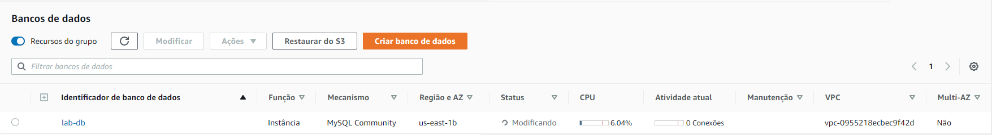

1. Clique sobre o nome **lab-db**
2. Role para baixo até a seção **Connectivity & security** (Conectividade e segurança) e copie o campo **Endpoint**.

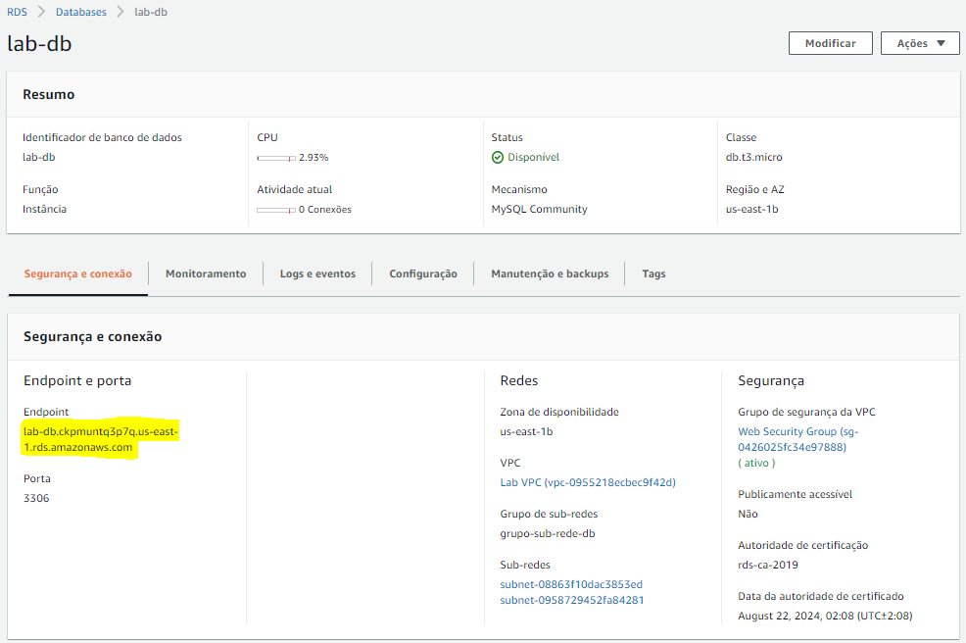

Ele será semelhante a: *lab-db.ckpmuntq3p7q.us-east-1.rds.amazonaws.com*

1. Cole o valor do Endpoint em um editor de texto.

Você o usará mais tarde no laboratório.

**Tarefa 7: Criar Instância com WebServer – APP-DB com PHP v7**

## 

1. No Console de Gerenciamento da AWS no menu **Serviços**, clique em **EC2**.
2. No **Painel EC2,** clique em Executar instância.
3. **Etapa 1 -** você irá se deparar com diversas AMIs encontradas na página de AMIs
4. Caso queira ver apenas as AMIs gratuitas, clique em **Somente nível gratuito**

Seleciona a AMI Amazon Linux 2 AMI (HVM) que é qualificada para o nível gratuito, mantenha 64 bits (x86) selecionado e clique em Selecionar

**Etapa 2 –** escolha o tipo da instância, **t2.micro** é neste momento que estamos escolhendo um processador e memória mais potentes conforme solicitação da empresa.

Clique em “Próximo: Configure os detalhes da instância”;

Segue relação e detalhamento de cada família de máquinas: <https://aws.amazon.com/pt/ec2/instance-types/>

**Etapa 3 –** nesta etapa podemos fazer configurações detalhadas de nossa instância para este caso, usaremos **LAB-VPC** criada no **Laboratório 1**.

nossa instância **Amazon EC2** ficará na a **Sub-rede-Publica-1**, onde será atribuído

automaticamente um endereço IP público à nossa máquina virtual incluindo DNS.

1. Estamos usando **Lab-VPC** padrão da AWS “vpc-05c689....”;
2. Alterar **Auto-assign Public IP** para: Habilitar
3. Deixar habilitado a opção de DNS “Habilitar solicitações de DNS IPv4 (Registro A) com base em recursos”.

Role para baixo para continuar nesta etapa 3, não vamos alterar nada neste campo.

Role para baixo para ver a seção **Detalhes avançados**.

1. Expanda **Detalhes avançados**. Aparecerá no último campo **Dados do Usuário**.
2. Copie os comandos a seguir e cole-os no campo **Dados do Usuário**. Mantendo a opção “Como texto” selecionada.

Clique em “Próximo: Configure os detalhes da instância”;

#!/bin/bash -ex

# Updated Amazon Linux 2

yum -y update

# Instalar Apache2 - PHP - Banco de Dados MySQL

yum -y install httpd php mysql php-mysql

# Instalar LAMP para MariaDB 10.2 e PHP 7.2

amazon-linux-extras install -y lamp-mariadb10.2-php7.2 php7.2

# Instalar Apache2 - MariaDB

yum install -y httpd mariadb-server

# Habilitar Apache2

/usr/bin/systemctl enable httpd

# Iniciar Apache2

/usr/bin/systemctl start httpd

# Habilitar Web-APP

cd /var/www/html

wget https://aws-tc-largeobjects.s3.amazonaws.com/CUR-TF-100-ACCLFO-2/lab5-rds/lab-app-php7.zip

unzip lab-app-php7.zip -d /var/www/html/

chown apache:root /var/www/html/rds.conf.php

**Bootstrapping**, código fornecido que é executado quando um computador é inicializado.

Neste caso, para o servidor se tornar um servidor Web com Banco de Dados vamos instalar os pacotes do Apache e MariaDB assim que o Sistema Operacional iniciar.

**Etapa 4 –** nesta etapa de armazenamento vamos manter o padrão de 8GB.

Esta opção “Excluir no encerramento”, precisa estar avida para quando excluirmos a instâncias o volume não fique consumindo nossos créditos. Se tiver em produção deixe desmarcado para evitar exclusões desnecessárias.

Clique em “Próximo: Adicionar Tags”;

**Etapa 5 –** nesta etapa de **Tags**, vamos colocar:

Chave: Name e Valor: Servidor Amazon Linux APP

Esse nome será usado nas Instâncias, Volumes e Interfaces de Rede.

Clique em “Próximo: Configure o security group”;

**Etapa 6 –** Nesta etapa são os grupos de segurança, já existe um grupo criando anteriormente.

Que liberar a porta de acesso SSH porta 22 e acesso Web HTTP porta 80 para qualquer IP vindo da internet.

Marque “**Selecionar um grupo de segurança existente**”

1. Seleciona o grupo com nome: GrupoSec-ServidoresLinux

Veja que as portas SSH 22/TCP e HTTP 80/TCP já estão cadastras, clique em Verificar e Ativar

**Etapa 7 –** esta é a última etapa de revisão, temos dois alertas, mas podemos ignorá-los.

Clique em Executar

Essa janela será aberta, é o momento para gerar o par de chaves:

Não vamos usar ele agora

No menu suspenso, selecione **Continuar sem par de chaves**, marque a caixa a com a instrução “**Reconheço que, sem um par de chaves, só posso me conectar usando o EC2 Instance Connect…** “e clique em Executar Instancia.

Você será direcionado para essa tela:

Clique em Exibir Instancias

**Etapa 8 –** Acesso APP do Servidor Web.

Temos as colunas:

* Name “Servidor WEB Descomplica”;
* Estado da Instância (**Executando**);
* Tipo da Instância: ex.: **t2.micro**;
* Verificação de Status (Inicializando, 2/2 verificações aprovadas).

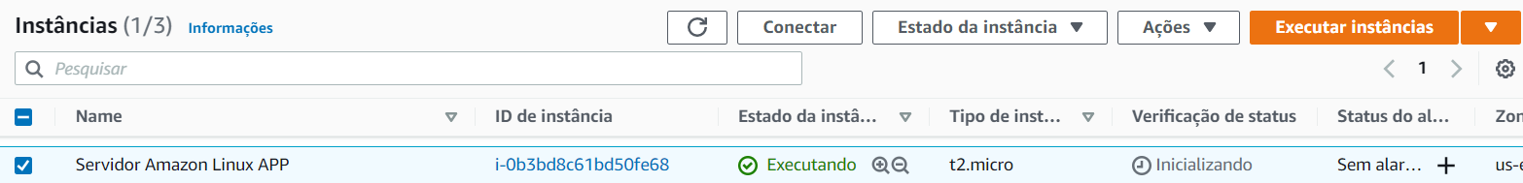

Assim que iniciar, faça o teste de acesso WEB.

Nesta mesma aba que já está marcada colete a informação: “Nome IPv4 público”: ex.: ec2-35-175-207-67.compute-1.amazonaws.com

**Etapa 9: Interagir com seu banco de dados**

Nesta tarefa, você abrirá uma aplicação Web em execução no servidor da Web e o configurará para usar o banco de dados.

1. Com o nome DNS copiado do **Servidor Amazon Linux APP**, abra uma nova guia do navegador Web, cole o nome DNS mais o nome do APP (Index.php) e pressione Enter.

Ex: ec2-35-175-207-67.compute-1.amazonaws.com/index.php

A aplicação Web será exibida com informações sobre a instância do EC2.

1. Clique no link **RDS** na parte superior da página.

Agora, você configurará a aplicação para se conectar ao banco de dados.

1. Defina as seguintes configurações:

* **Endpoint**: **lab-db.cnth4uw0jzsl.us-east-1.rds.amazonaws.com**

cole o endpoint que você copiou em um editor de texto anteriormente

* **Database** (Banco de dados): **lab (lembra que mudamos na conexão)**
* **Username** (Nome de usuário): **admin**
* **Password** (Senha): **lab-password**
* Clique em **Submit** (Enviar)

Uma mensagem será exibida explicando que a aplicação está executando um comando para copiar informações para o banco de dados. Após alguns segundos, a aplicação exibirá um **Address Book** (Catálogo de endereços).

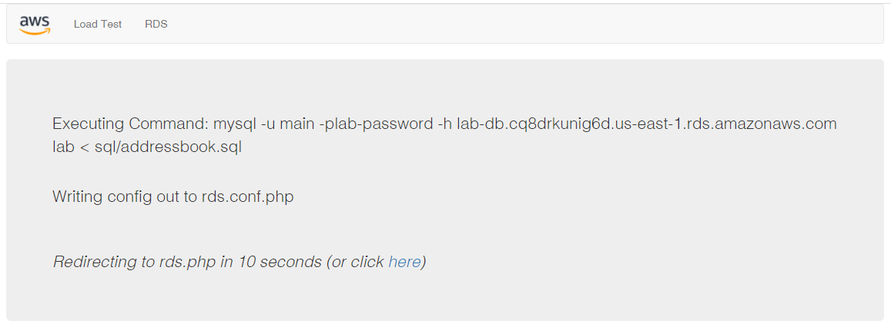

A aplicação Address Book (Catálogo de endereços) está usando o banco de dados do RDS para armazenar informações.

1. Adicione, edite e remova contatos para testar o aplicativo web.

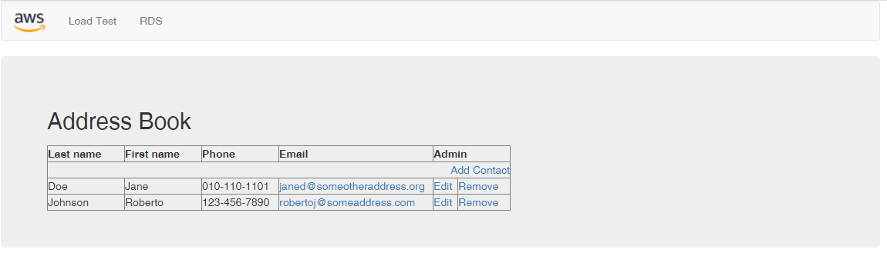

Adicionar novos contatos:

Os dados estão sendo mantidos no banco de dados e são replicados automaticamente para a segunda zona de disponibilidade.

**Tarefa 9 - Deletar o banco de dados**

Selecione o banco, clicar em “**Actions**” e selecione em **Delete**,

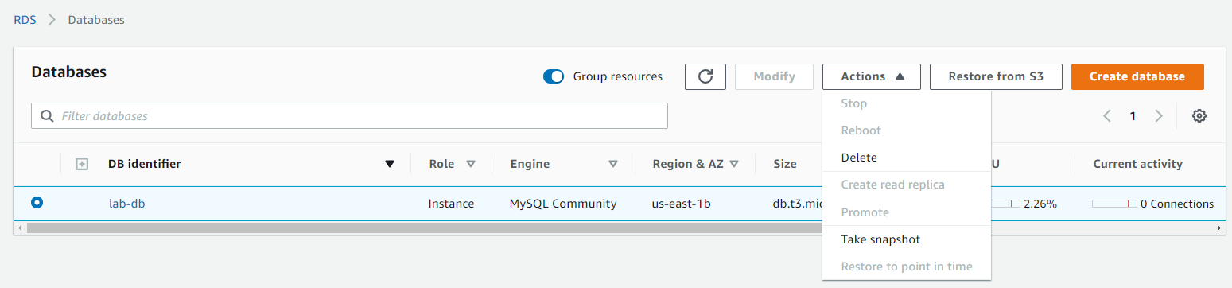

Faça os passos:

- Desmarcar o “Create final snapshot”

- Marque o “I acnowledge ...”

- Escrever: “delete me”

- Clique no botão “Delete”

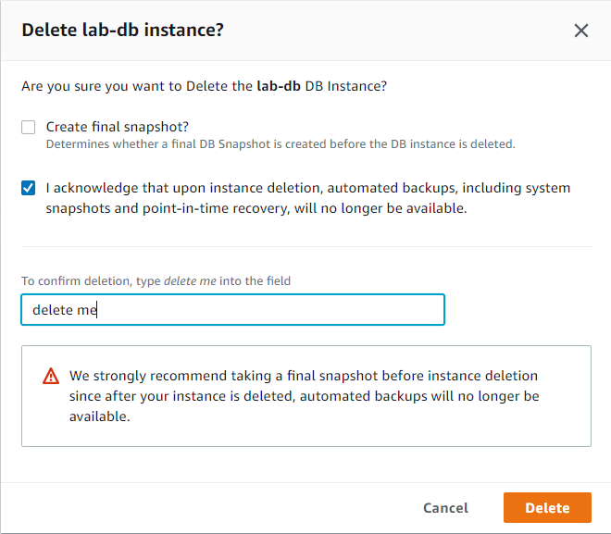

Laboratório concluído

Parabéns! Você concluiu o laboratório.

No **Laboratório 6** aprendemos:

- Criar uma Instância Amazon Linux com BootStraping;

- Criar Banco de Dados MariaDB;

- Interação entre aplicação e Banco de Dados;

- Acesso ao servidor por DNS.

## **Laboratório 7 - Criando instancia EC2 Amazon Linux WebServer com Elastic IP**

Neste laboratório, você usará seu conhecimento adquirido durante o curso ao criar uma instância EC2 Amazon Linux WebServer com Elastic IP

**Etapa 1**: Selecionar AMI

Seleciona a AMI Amazon Linux 2 AMI (HVM), qualificada para o nível gratuito, mantenha 64 bits (x86) selecionado e clique em Selecionar

**Etapa 2**: Escolha o tipo da instância, **t2.micro** (qualificado para o nível gratuito).

Selecione “Próximo: Configure os detalhes da instância”

**Etapa 3**: Nesse passo, podemos fazer configurações detalhadas sobre nossa instância.

Para este caso, usaremos **Amazon VPC** padrão e lançaremos nossa instância **Amazon EC2** na **sub-rede pública padrão**, onde será atribuído

automaticamente um **endereço IP público** à nossa máquina virtual, **incluindo DNS**.

* Estamos usando o Amazon **VPC** padrão da AWS “vpc-05c689....”;
* Alterar **Auto-assign Public IP** para: Habilitar
* Deixar habilitado a opção de DNS “Habilitar solicitações de DNS IPv4 (registro A) com base em recursos”

**Etapa 3**: Detalhes da instância

Role para baixo para ver a seção **Detalhes Avançados.**

* Não iremos inserir nenhum comando no campo **Dados do Usuário**

* Para continuar, clique em **“Próximo: Adicionar armazenamento”.**

**Etapa 4**: Agora iremos adicionar o armazenamento, mantendo 8GB

Avançar clicando em “**Próximo: Adicionar Tags**”

**Etapa 5**: Agora colocaremos as Tags:

Chave: Name e Valor: Linux Amazon Descomplica

Esse nome será usado nas Instâncias, Volumes e Interfaces de Rede.

Clique em “Próximo: Configure o security group”

**Etapa 6**: Configure um novo grupo de segurança como:

* **Security group** **name**: ServidorWEBGrupoSeg
* **Description:** Grupo-de-seguranca-para-meu-servidor-web

Depois clique em Verificar e Ativar

**Etapa 6**:Última etapa de revisão

Clique em Executar

Essa janela a seguir será aberta, porém como não iremos usar o par de chaves agora…

No menu suspenso, selecione **Continuar sem par de chaves**, marque a caixa a com a instrução “**Reconheço que, sem um par de chaves, só posso me conectar usando o EC2 Instance Connect…** “e clique em Executar Instâncias.

Parabéns, sua instância foi criada!

**Reservar IP com Elastic IP - Alocar endereço IP**

Acesso **VPC** e no menu à esquerda selecione **Elastic IP**

1. Clique em  **Alocar endereço IP elástico**

Mantenha a região “us-east-1”

1. Clique em **Alocar**

Pronto IP, foi alocado com sucesso

Se preferir renomear para “**IP-Ubuntu**”, porque será usado no Servidor

1. Abra o console do Amazon EC2
2. No painel de navegação, escolha **Elastic IPs**.
3. Selecione o endereço IP elástico a ser associado e escolha **Actions (Ações)**, **Associate Elastic IP address (Associar endereço IP elástico)**.
4. Em **Resource type (Tipo de recurso)**, escolha **Instance (Instância)**.
5. Por exemplo, escolha a instância à qual associar o endereço IP elástico.
6. (Opcional) Em **Private IP address (Endereço IP privado)**, especifique um endereço IP privado ao qual associar o endereço IP elástico.

**Laboratório 8 - Criando instância EC2 Windows, redimensionar a máquina e provendo acesso RDS**

**Etapa 1 - Criação da instância EC2 Windows**

**Etapa 2**: Escolha o tipo de instância (**t2.medium** é a **recomendada** por ser **gratuita**)

Clique em “Próximo: Configure os detalhes da instância”;

**Etapa 3 –** nesta etapa podemos fazer configurações detalhadas de nossa instância para este caso, usaremos **Amazon VPC** padrão e lançaremos

nossa instância **Microsoft Windows Server** na **sub-rede pública padrão**, onde será atribuído automaticamente um endereço IP público à nossa máquina virtual incluindo DNS.

1. Estamos usando o **Amazon VPC** padrão da AWS “vpc-05c689....”;
2. Alterar **Auto-assign Public IP** para: Habilitar
3. Deixar habilitado a opção de DNS “Habilitar solicitações de DNS IPv4 (Registro A) com base em recursos”.

Role para baixo para continuar nesta etapa 3, não vamos alterar nada.

Role para baixo para ver a seção **Detalhes avançados** não vamos alterar nada.

Clique em “Próximo: Adicionar armazenamento”;

**Etapa 4**: nesta etapa de armazenamento vamos manter o padrão de 30GB.

Clique em “Próximo: Adicionar Tags”;

**Etapa 5**: Adicione tags, preenchendo os campos -

Key (**Chave**): **Name** / Value (**Valor**): **EC2 - Windows Server**

Clique em “Próximo: Configure o security group”;

**Etapa 6**: Configure um novo grupo de segurança como:

* Selecione “**Criar um grupo de segurança novo**”
* **Security group name**: **GP-Sec-WindowsServer**
* **Description**: **Grupo-de-seguranca-para-windows-server**

**(Sem caracteres especiais)**

Para prosseguir, clique em Verificar e Ativar**.**

**Etapa 7 –** esta é a última etapa de revisão

Clique em Executar

Escolher um par de chaves existente

* Selecione “**Escolher um par de chaves existente**”
* Selecione a chave: “**Minha_Chave**”.
* Marque a opção “**Confirmo que tenho acesso ao arquivo de chave privada...**”.

Clique em Executar Instancia

Você será direcionado para essa tela:

Clique em Exibir Instancias

**Etapa 8 –** Coleta de dados de acesso

Temos as colunas:

* Name (Nome da instancia);
* ID da Instancia;
* Estado da Instância (**Executando**,  **Interrompido**);
* Tipo da Instância: ex.: **t2.medium**;
* Verificação de Status (Inicializando, 2/2 verificações aprovadas).
* Zona de disponibilidade (local AZ onde a VM está rodando)
* DNS;
* Endereço IP público;
* Nome do grupo de Segurança (é o Firewall);
* Logo a baixo temos as abas: Detalhes, Segurança, Redes, Armazenamento, Verificações de Status e Tags.

Nesta mesma aba que já está marcada colete a informação: “**IP IPv4 público**”:

Ex.: 54.88.109.229

**Etapa 9 –** Coletar Usuário e senha

Após criar **Amazon EC2 Windows Server**:

**Passo2**:  **Usuário e senha.**

Mantenha o navegador aberto e acesse a guia **Painel EC2;**

1. Seleciona a instancia **EC2 – Windows Server;**
2. Clique em Ações
3. Segurança
4. Obter Senha do Windows

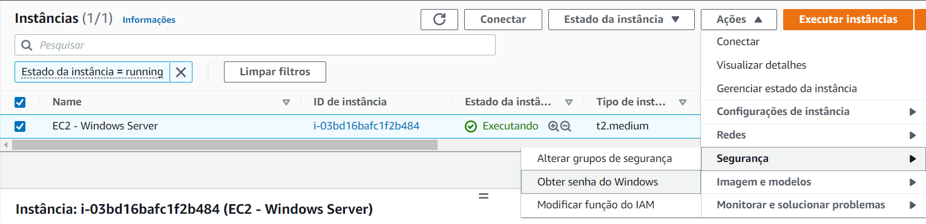

1°

2°

3°

4°

Selecione a chave de segurança criada anteriormente **Minha_Chave** em “**Browse**”

Cliente em “**Descriptografar senha**”

Copiar Usuário e senha.

**Etapa 9 – Acesso Remoto - RDP - CONEXÃO CLIENTE**

**Exemplo:**

IP Público 54.88.109.229

Usuário Administrator

Senha S6yaILCd&4QnDJoJqpcLqpOEJkREs53N

Acesso o atalho de conexão remota:

* Tecla Windows + R (Executar): mstsc.exe
* Pesquise: Conexão de Área de Trabalho Remota

Preencher os dados e clicar em Conectar

Clique em Conectar

Será solicitado a senha:

Será exibido tela de Certificado

Marque “Não perguntar novamente ...” e clique em Sim.

Acesso realizado com Sucesso

**Laboratório 9 - EC2 Windows - EBS - Backup com Snapshot**

**Etapa 1 - Criar novo volume do EBS**

1. No **Console AWS**, no menu **Services** (Serviços), clique em **EC2**.
2. No painel de navegação esquerdo, clique em **Instances** (Instâncias).

Uma instância do Amazon EC2 chamada **EC2 - Windows Server** que já foi criada.

1. Observe a **zona de disponibilidade** da instância. Ela será semelhante a *us-east-1c*.
2. No painel de navegação esquerdo, clique em **Volumes**.

Você verá um volume existente que está em uso pela instância do Amazon EC2 **EC2 - Windows Server**.

Esse volume tem um tamanho de **30 GiB**, o que facilita a distinção do volume que você criará em seguida, que terá **2 GiB** de tamanho.

1. Clique em **Create Volume** (Criar volume) e, em seguida, configure:
   * **Tipo de volume:** *SSD de uso geral (gp2)*
   * **Tamanho (GiB):** **2**.
   * **OBS**: você pode estar impedido de criar grandes volumes.
   * **Zona de disponibilidade:** selecione a mesma zona de disponibilidade que sua instância do EC2.
   * Clique em **Add Tag** (Adicionar tag)
   * No Tag Editor, insira:
     + **Key** (Chave): **Name**
     + **Value** (Valor): **EC2 - Windows Server-Dados**
2. Clique em **Create Volume** (Criar volume), em seguida, **Close** (Fechar)

Seu novo volume aparecerá na lista e mudará do estado *creating* (em criação) para o estado ***available*** (disponível).

Pode ser necessário clicar em **atualizar** para ver seu novo volume.

**Etapa 2: Associar seu novo volume à instância**

Agora você pode associar seu novo volume à instância do Amazon EC2.

1. Selecione o volume **EC2 - Windows Server-Dados**;
2. No menu **Ações**, clique em **Attach Volume** (Associar volume).
3. Clique no campo **Instance** (Instância) e, em seguida, selecione a instância que aparece (**EC2 - Windows Server**).

Observe que o campo **Device** (Dispositivo) está definido como ***/dev/xvdf***. Você usará esse identificador de dispositivo em uma tarefa posterior.

1. Clique em **Attach** (Associar) O estado do volume agora é ***in-use*** (em uso).

**Etapa 3: configurar o novo volume no seu sistema de arquivos**

Nesta tarefa, você adicionará o novo volume a uma instância Windows Server.

Após acesso Windows Server

Digite: Tecla do Windows + R

Executar: diskmgmt.msc – Disk Manager (Criar e formatar partições do disco rígido)

Vamos iniciar o disco, escolhendo com o botão direito do mouse: Online

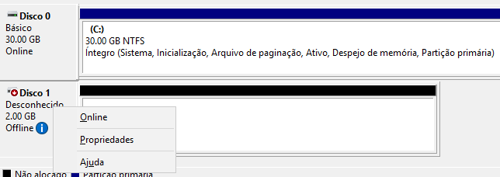

Clicando de novo com o botão direito do mouse, escolher: Inicializar Disco

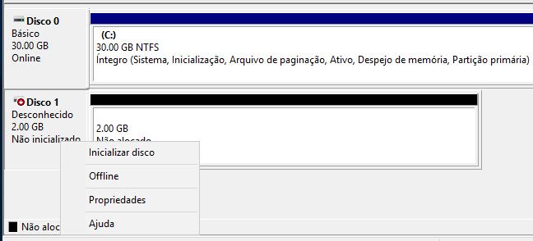

Observe que não está desconhecido.

**Vamos escolher GPT**

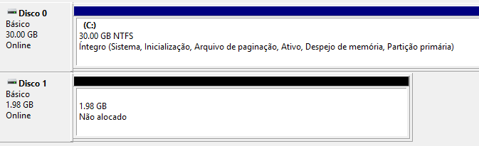

Agora já está como básico.

Consumiu uns 0,2 MB, por quê? Por causa do GTP.

Vamos criar Volume:

- Clique com o botão direito do mouse em cima da unidade não alocado.

- Clique em Novo Volume Simples...

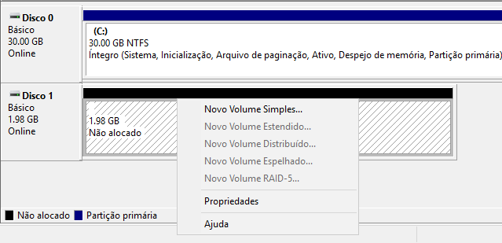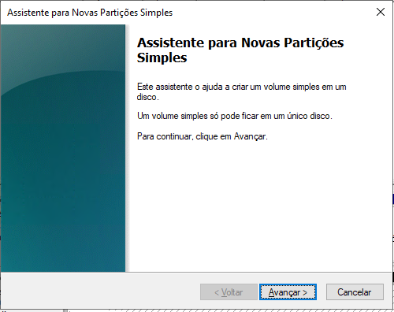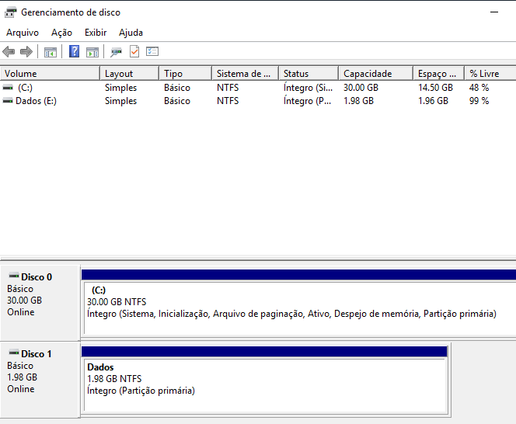

**Pronto para Uso.**

Outra conferência

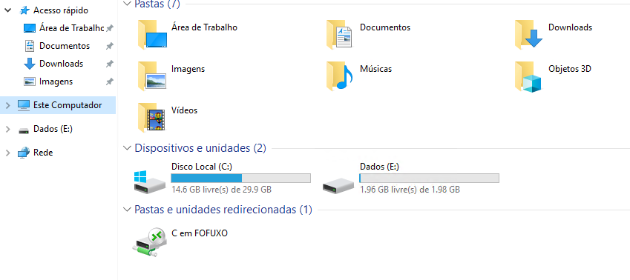

Pronto para Uso,

Vamos aplicar permissões

Tarefa 5: criar um arquivo de Teste

E:\Arquivo.txt

Conteúdo: Teste do Backup

**Etapa 4**: criar um snapshot do Amazon EBS

Nesta tarefa, você criará um snapshot do volume do EBS.

Você pode criar qualquer número de snapshots pontuais e consistentes dos volumes do Amazon EBS a qualquer momento.

Os snapshots do Amazon EBS são armazenados no **Amazon S3** com alta durabilidade.

Novos volumes do Amazon EBS podem ser criados com base em snapshots para clonagem ou restauração de backups.

Os snapshots do Amazon EBS também podem ser facilmente compartilhados entre usuários da AWS ou copiados em regiões da AWS.

1. No **Console AWS**, clique em **Snapshot** e selecione o

**WinServer19-Dados**

1. No menu **Ações**, clique em **Create Snapshot** (Criar snapshot).
2. **Description: versao-com-dados**
3. Clique em **Add Tag** (Adicionar tag) e configure:
   * **Key** (Chave): **Name**
   * **Value** (Valor): **Backup-23-59**
   * Clique em **Create Snapshot** (Criar snapshot), em seguida, **Close** (Fechar)

Seu snapshot será listado no console de **Snapshots**.

1. No painel de navegação esquerdo, clique em **Snapshots**. Seu snapshot será exibido.

Ele começará com um estado *pending* (pendente), o que significa que o snapshot está em criação.

Em seguida, ele será alterado para o estado *completed* (concluído). Somente blocos de armazenamento usados são copiados para snapshots, portanto, blocos vazios não ocupam espaço de armazenamento do snapshot.

1. Exclua o arquivo que você criou no volume E:.

E:\arquivo.txt

1. Verifique se o arquivo foi excluído.

**Tarefa 5: restaurar o snapshot do Amazon EBS**

Se você quiser recuperar dados armazenados em um snapshot, poderá **Restaurar** o snapshot para um novo volume do EBS.

Criar um volume usando seu snapshot

1. No **Console AWS**, **Snapshot** selecione o **SnapshotWin-31-08-2021**
2. No menu **Ações**, clique em **Create Volume**  (Criar volume).
3. Para **zona de disponibilidade:** selecione a mesma zona de disponibilidade usada anteriormente *us-east-1c*.
4. Clique em **Add Tag** (Adicionar tag) e configure:
   * **Key** (Chave): **Name**
   * **Value** (Valor): **VolumeWinRestaurado**
   * Clique em **Create Volume** (Criar volume)
   * Clique em **Fechar**

Ao restaurar um snapshot para um novo volume, você também pode modificar a configuração, como alterar o tipo de volume, o tamanho ou a zona de disponibilidade.

Associar o volume restaurado à sua instância do EC2

1. No painel de navegação esquerdo, clique em **Volumes**.

Seu novo volume aparecerá na lista e mudará do estado creating (em criação) para o estado available (disponível).

1. Selecione o volume **VolumeWinRestaurado**.
2. No menu **Ações**, clique em **Attach Volume** (Associar volume).
3. Clique no campo **Instance** (Instância) e, em seguida, selecione a instância que aparece **WinServer19**

Observe que o campo **Device** (Dispositivo) está definido como */dev/sdg*. Você usará esse identificador de dispositivo em uma tarefa posterior.

1. Clique em **Attach** (Associar)

O estado do volume agora é ***in-use*** (em uso).

Preparar o volume restaurado como F:

1. Repetir a Etapa 4

E:\arquivo.txt

Você deve ver um arquivo arquivo.txt.

   Restaurar os dados

1. Copiar os dados da unidade F:\ para a unidade E:

E:\arquivo.txt

Remover Amazon EC2

Deletar EC2, Volumes extras e Snapshots.

No **Laboratório 9** aprendemos:

- Criar uma Instância Amazon Linux;

- Criar Volumes EBS;

- Criar Snapshots;

- Restaurar Snapshots;

- Acesso Remoto Windows.

- Formatação e particionamento de disco.

## **Exercícios do Módulo**

**1.** Qual dos serviços mencionados abaixo pode ser usado para hospedar servidores virtuais na nuvem AWS?

a) AWS IAM  
b) AWS Server (Servidor)  
c) AWS Regions (Regiões)  
d) AWS EC2  
e) Todas as anteriores.

**2.** Qual método pode ser usado para fazer um backup de uma instância do Amazon EC2 usando as ferramentas da AWS?

a) Faça backups completos e incrementais em nível de arquivo usando o console de backup.  
b) Faça backups consistentes com o aplicativo usando a API EC2.  
c) Tire um snapshot para capturar o estado pontual da instância.  
d) Use CRR para copiar a instância para a região de outra.  
e) Utilize dados do usuário.

**3.** Qual elemento de rede AWS permite que você atribua um endereço IPv4 estático a uma interface EC2?

a) Elastic IP (Elástico)  
b) Public IP (Público)  
c) Dynamic IP (Dinâmico)  
d) Static IP (Estático)  
e) Todas as alternativas

**4.** Qual das opções seguintes é um método de backup disponível na nuvem AWS?

a) Route 53 Alias Record.  
b) EBS Snapshot.  
c) Endereço virtual para página ou site.  
d) EFS File Systems (Sistemas de Arquivos).  
e) Availability Zones (Zonas de disponibilidade).

**5.** Qual tecnologia de armazenamento AWS pode ser considerada um "disco rígido virtual na nuvem"?

a) Arquivo do Glacier Amazon.  
b) Sistema de arquivos Amazon EFS (Elastic File Storage).  
c) Objetos do Amazon S3.  
d) Instâncias pré-definidas.  
e) Volume do Amazon Elastic Block Storage (EBS).

**6.** Qual serviço da AWS fornece computação em nuvem elástica em escala web, permitindo a implantação de instâncias de sistema operacional?

a) Amazon RDS.  
b) Amazon Lambda.  
c) Amazon EBS.  
d) Amazon EC2.  
e) Amazon RDS.

## **Gabarito**

1. Letra D. A computação em nuvem EC2 torna possível que você hospede servidores virtuais na nuvem.
2. Letra C. Para efetuar o backup de suas instâncias o uso de snapshots é o mais interessante.
3. Letra A. Essa função está de acordo com o uso de IP Elástico
4. Letra B. Entre as citadas, a única alternativa que um método de backup disponível é a letra “B”.
5. Letra E. O EBS pode ser considerado um "disco rígido virtual na nuvem".
6. Letra D. Apenas o EC2 fornece computação em nuvem elástica em escala web, permitindo a implantação de instâncias de sistema operacional